ФЕДЕРАЛЬНОЕ АГЕНСТВО ЖЕЛЕЗНОДОРОЖНОГО ТРАНСПОРТА

Федеральное государственное бюджетное образовательное учреждение высшего образования

«ПЕТЕРБУРГСКИЙ ГОСУДАРСТВЕННЫЙ УНИВЕРСИТЕТ ПУТЕЙ СООБЩЕНИЯ Императора Александра I»

Кафедра «Информационные и вычислительные системы»

Дисциплина «Моделирование систем»

**ОТЧЁТ**

**ПО ЛАБОРАТОРНОЙ РАБОТЕ № 5.2**

**Вариант №30**

|  |  |
| --- | --- |
| Выполнил студент  Факультет: АИТ  Группа: ИВБ-211 | Шефнер А. |
| Проверил:  Доцент кафедры  «Информационные и вычислительные  системы» | Гончаренко В. А. |

**Санкт-Петербург**

**2024**

**Цель работы:**

Закрепление теоретических основ имитационного моделирования и приобретение практических навыков разработки имитационных моделей типовых сетей массового обслуживания.

**Исходные данные:**

1. Двухузловая разомкнутая СеМО  
   Входной поток: D 115  
   Узел 1: D/1 26   
   Узел 2: D/2 15  
   p12: 0,8  
   p13: 0,2
2. Трёхузловая разомкнутая СеМО  
   Входной поток: M 98  
   Узел 1: D/1 25  
   Узел 2: D/2 18  
   Узел 3: D/2 15  
   p12: 0,2  
   p13: 0,6  
   p14: 0,2
3. Замкнутая СеМО  
   5 заявок

**1. Имитационная модель разомкнутой СеМО с 2 узлами на основе модели 1**

***********************************************************************

* Модель 1: разомкнутая однородная СеМО с двумя узлами

***********************************************************************

* Модуль 0: область описания

Uz_2 STORAGE 2; задание числа приборов в узле 2

Tw_1 QTABLE 1,0,100,30; время ожидания в узле 1

Tw_2 QTABLE 2,0,0.001,20; время ожидания в узле 2

T_U TABLE M1,150,600,30; время пребывания в сети

***********************************************************************

* Модуль 1: моделирование процессов поступления и обслуживания заявок в узле 1

GENERATE 115

Met_1 QUEUE 1

SEIZE 1;

DEPART 1

ADVANCE 26

RELEASE 1;

TRANSFER .4,,Met_2

TABULATE T_U

TERMINATE 1

**********************************************************************

* Модуль 2: моделирование процесса обслуживания заявок в узле 2

Met_2 QUEUE 2

ENTER Uz_2

DEPART 2

ADVANCE 15

LEAVE Uz_2;

TRANSFER ,Met_1

*********************************************************************

START 1000;

Листинг 1 — текст GPSS модели 1

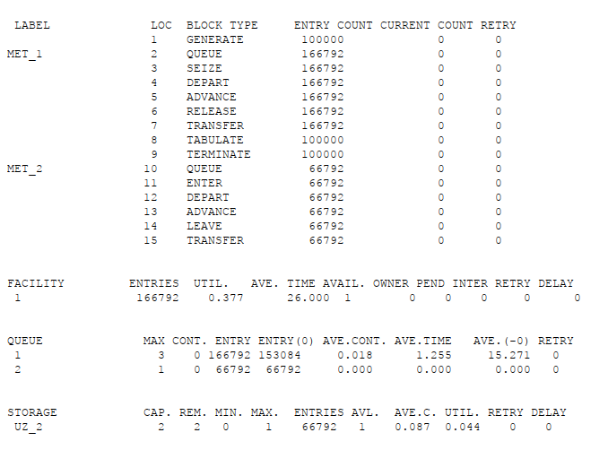

Рис. 1.1 — Фрагмент отчёта симуляции

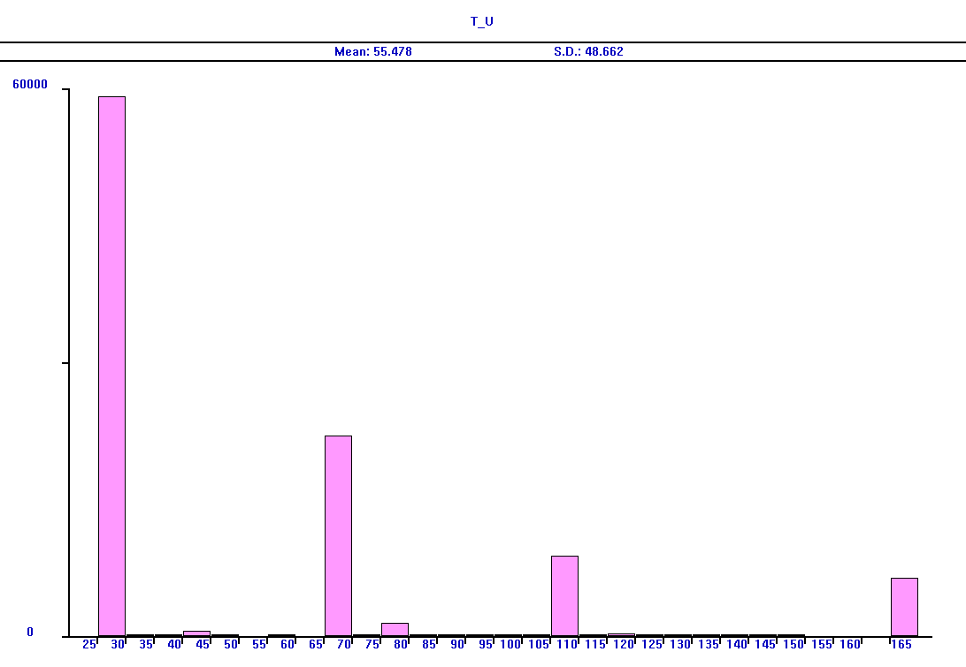Рис. 1.2 — Гистограмма времени пребывания в системе

Рис. 1.3 — Гистограмма времени 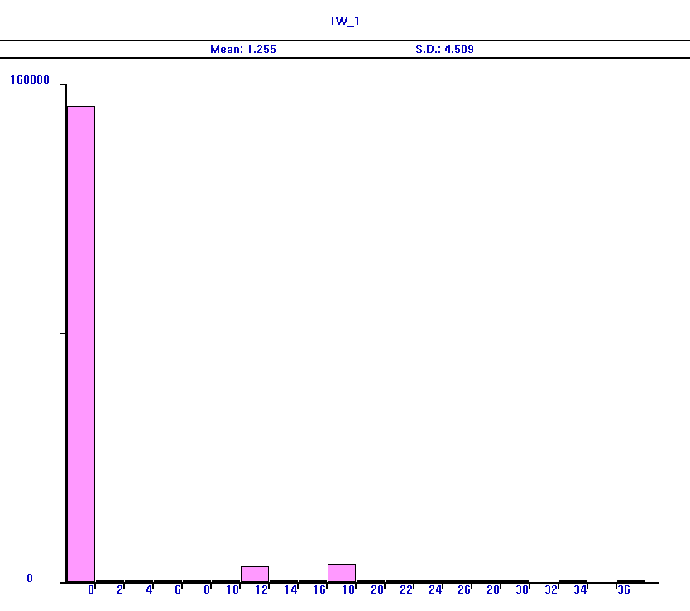ожидания в узле 1

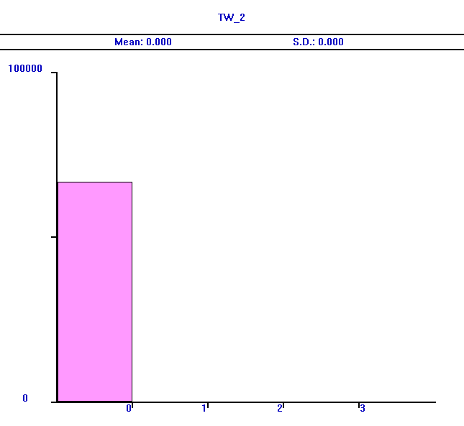Рис. 1.4 ­ — Гистограмма времени ожидания в узле 2

**Вывод по модели 1:**

В системе не наблюдается никаких перегрузок, большая часть заявок не ждёт в очереди вовсе. Никакие изменения не требуются.

**2. Имитационная модель разомкнутой СеМО с 3 узлами на основе модели 2**

*************************************************************************

* Модель 2 линейной разомкнутой однородной СеМО с тремя узлами

*************************************************************************

* Модуль 0: область описания

node_s1 STORAGE 1 ; Предложение: в 1 узел добавить 1 обслуживающий прибор

node_s2 STORAGE 2

node_s3 STORAGE 2

table_staying TABLE M1,150000,100000,30

*************************************************************************

* Модуль 1: моделирование процессов поступления и обслуживания заявок в узле 1

GENERATE (Exponential(10,0,98))

node_1 QUEUE 1

ENTER node_s1

DEPART 1

ADVANCE 25

LEAVE node_s1

***

TRANSFER .2,,node_2

TRANSFER .75,,node_3; 0.6 / 0.8 = 0.75

TABULATE table_staying

TRANSFER ,node_4

*************************************************************************

* Модуль 2: моделирование процесса обслуживания заявок в узле 2

node_2 QUEUE 2

ENTER node_s2

DEPART 2

ADVANCE 18

LEAVE node_s2

TRANSFER ,node_1

*************************************************************************

* Модуль 3: моделирование процесса обслуживания заявок в узле 3

node_3 QUEUE 3

ENTER node_s3

DEPART 3

ADVANCE 15

LEAVE node_s3

TRANSFER ,node_1

*************************************************************************

node_4 TERMINATE 1

*************************************************************************

START 100000

Листинг 2 — текст GPSS модели 2

В системе наблюдается перегрузка: при прогоне 10000 заявок, среднее время пребывания в системе 108351, а при 100000 — 1156167. Предлагается на первый узел добавить дополнительный прибор обслуживания, так как он нагружен значительно сильнее 2 и 3 узла, а интенсивность обработки у него низкая. После введения этого предложения, в системе больше нет перегрузок. Далее будут представлены результаты моделирования с учётом правки. (node_s1 STORAGE 2 вместо 1)

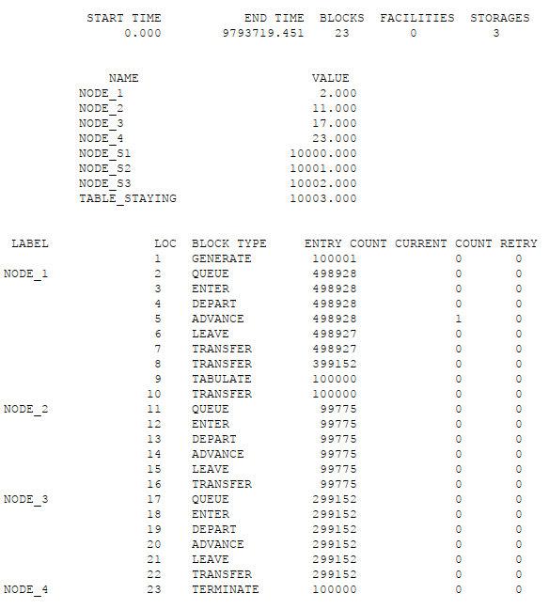Рис. 2.1 ­— Фрагмент отчёта симуляции

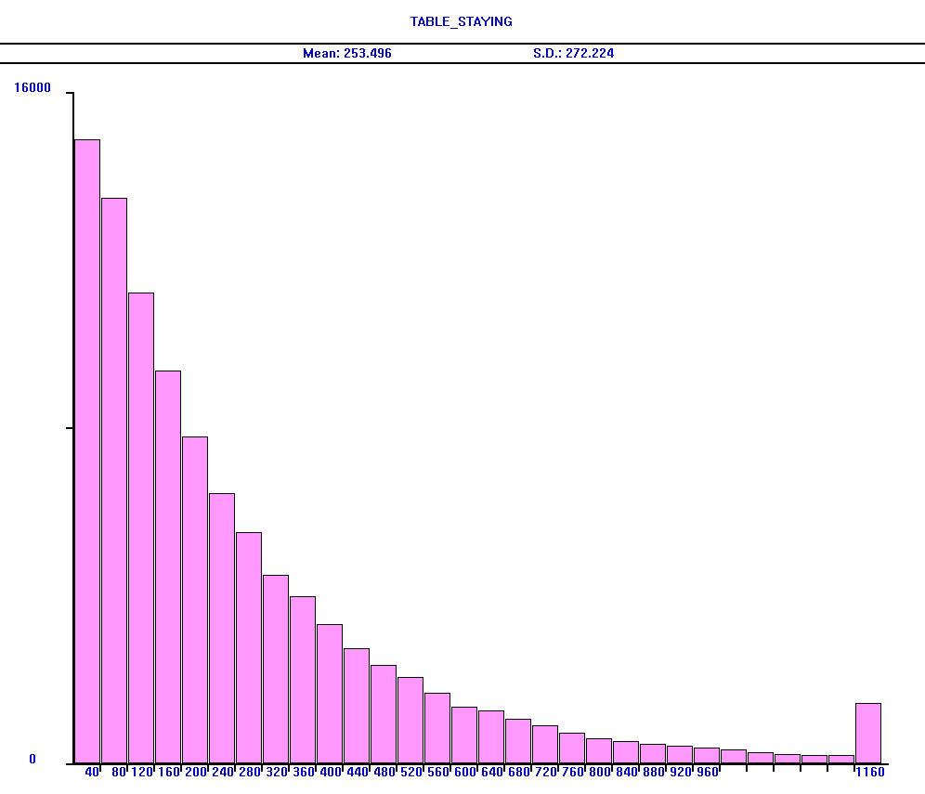

Рис. 2.2 — Гистограмма времени пребывания в системе

**Вывод по модели 2:**

В системе была перегрузка, но изменение количества приборов в одном из улов решило проблему. GPSS позволяет легко определить «бутылочное горлышко» системы.

**3. Имитационная модель замкнутой СеМО на основе модели 3**

*************************************************************************

* Модель 3 линейной замкнутой однородной СеМО с двумя узлами и М=5

*************************************************************************

* Модуль 0: область описания

Uz_1 STORAGE 2; задание числа приборов в узле 1

Tw_1 QTABLE 1,0,0.5,30; время ожидания в узле 1

Tw_2 QTABLE 2,10,10,30; время ожидания в узле 2

T_U TABLE M1,40,40,30; время пребывания в сети

******************************************

* Модуль 1: моделирование процесса обслуживания заявок в узле 1

GENERATE ,,,5; формирование в нулевой момент времени пяти заявок

Met_1 MARK ; отметка момента времени поступления заявки в сеть

Met_3 QUEUE 1; регистрация момента поступления заявки в очередь узла 1

ENTER Uz_1; попытка занять один из приборов узла 1

DEPART 1; регистрация момента покидания заявки очереди узла 1

ADVANCE 15,5; задержка (обслуживание) заявки в узле 1

LEAVE Uz_1; выход обслуженной заявки из узла 1

TRANSFER .8,,Met_2; передача транзакта с вероятностью 0,8 в узел 2

TABULATE T_U

TRANSFER ,Met_1; безусловная передача транзакта в узел 1

******************************************

* Модуль 2: моделирование процесса обслуживания заявок в узле 2

Met_2 QUEUE 2; регистрация момента поступления заявки в очередь узла 2

SEIZE 2; попытка занять прибор узла 2

DEPART 2; регистрация момента покидания заявки очереди узла 2

ADVANCE (Exponential(50,0,20)); обслуживание заявки в узле 2

RELEASE 2; освобождение прибора и выход заявки из узла 2

TRANSFER ,Met_3; безусловная передача транзакта в узел 1

************************************************************************

* Модуль 3: завершение процесса моделирования по длительности моделирования

GENERATE 10000000; задание единичной длительности моделирования

TERMINATE 1; уменьшение счетчика завершения на 1

**************************************************************

START 1

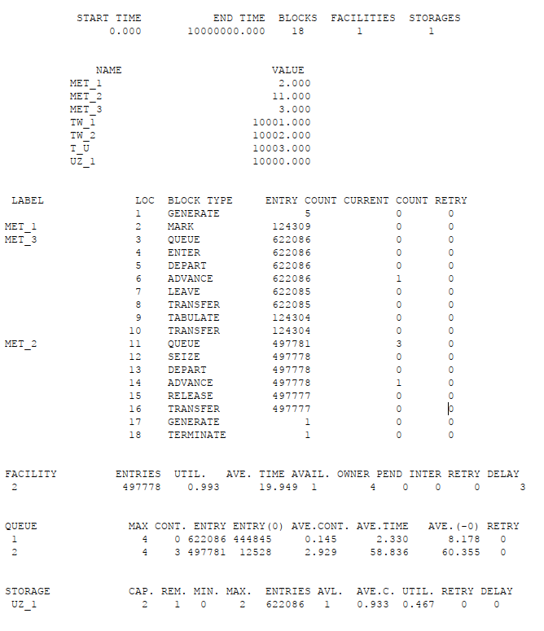

Рис. 3.1 — Фрагмент отчёта симуляции

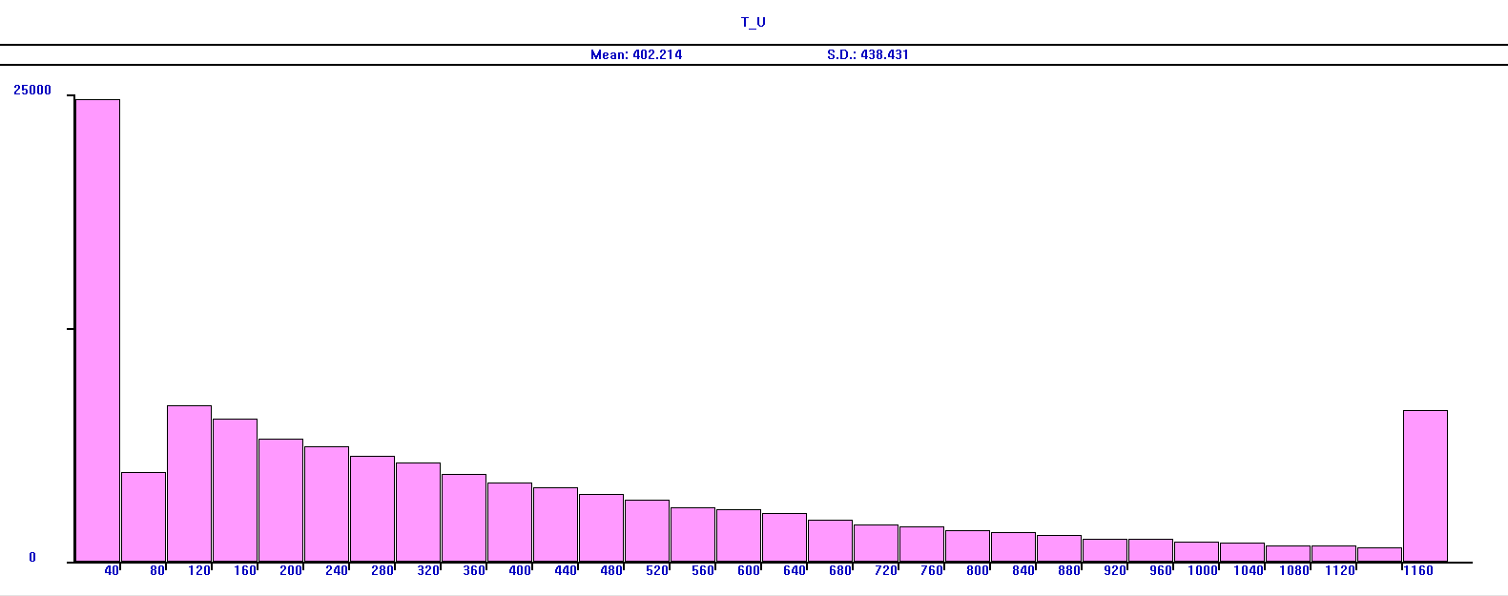Рис. 3.2 — Гистограмма времени пребывания в системе

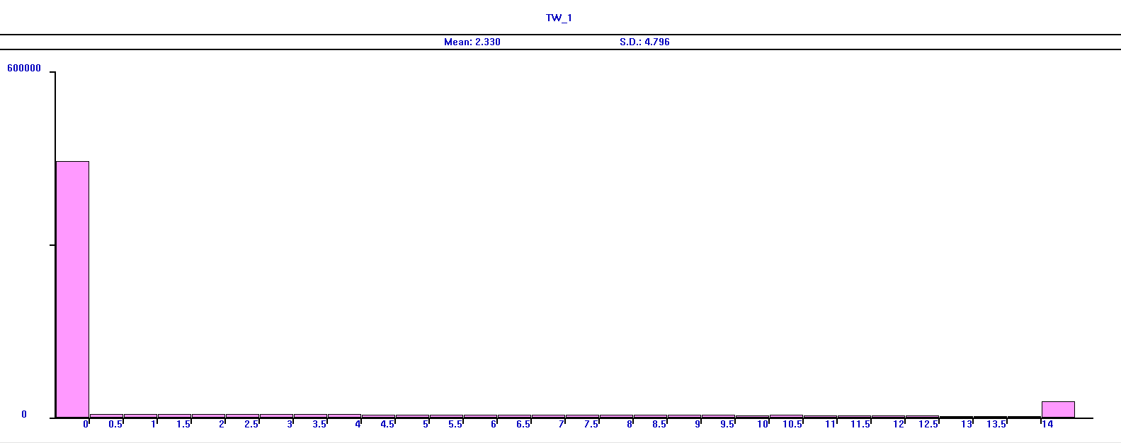Рис. 3.3 — Гистограмма времени ожидания заявок в узле 1

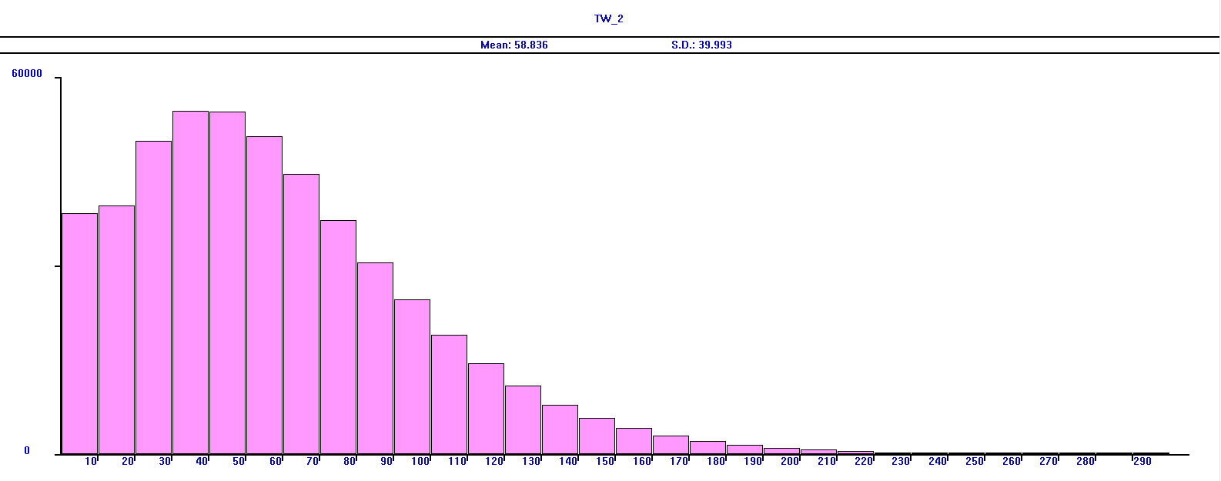Рис. 3.4 — Гистограмма времени ожидания заявок в узле 2

**Вывод по модели 3:**

GPSS позволяет проводить симуляции замкнутых СеМО. В данной сети большая часть нагрузки приходится на 2 узел. Возможно, следует увеличить интенсивность обработки или число приборов 2 узла, однако автора лабораторной работы в данной сети всё устраивает.

**Вывод:**

Данная работа способствовала закреплению теоретических основ имитационного моделирования и приобретение практических навыков разработки имитационных моделей типовых сетей массового обслуживания. Были проведены симуляции трёх различных моделей сетей массового обслуживания и даны предложения по их изменению.